1
1. Побудувати множини Байєса геометричним методом, якщо ситуація прийняття рішень задана матрицею. Та обрати оптимальне рішення, використовуючи критерії максимальної міри байєсових множин, максимального інтегрального байєсового значення
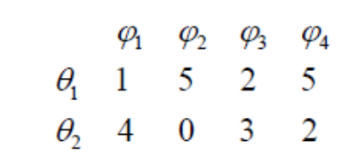
2. Знайти оптимальне рішення за допомогою критерію Ходжеса-Лемана, коли ситуація прийняття рішень задана наступним чином.
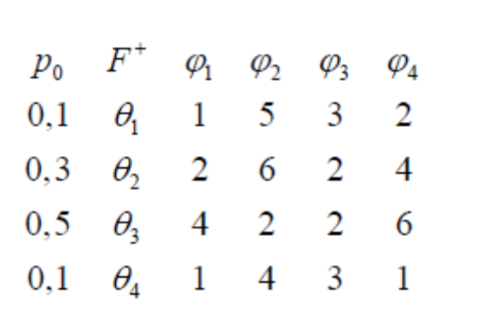
3. Описати математичну модель ситуації прийняття рішень та розв’язати її.
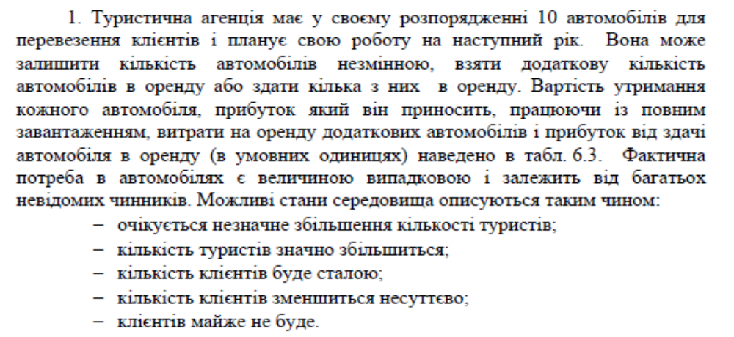
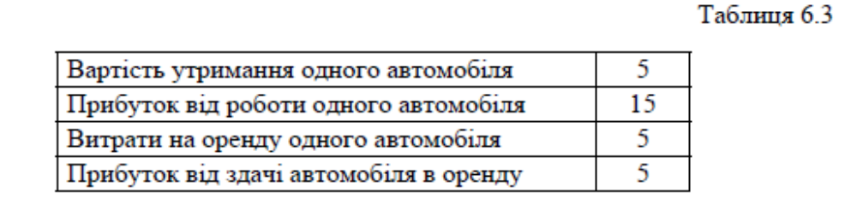
2
1. Побудувати множини Байєса геометричним методом, якщо ситуація прийняття рішень задана матрицею. Та обрати оптимальне рішення, використовуючи критерії максимальної міри байєсових множин, максимального інтегрального байєсового значення і максимального інтегрального потенціалу.
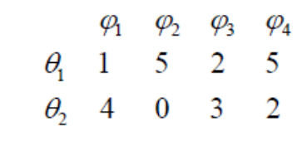
2. Знайти оптимальне рішення за допомогою критерію Ходжеса-Лемана, коли ситуація прийняття рішень задана наступним чином.
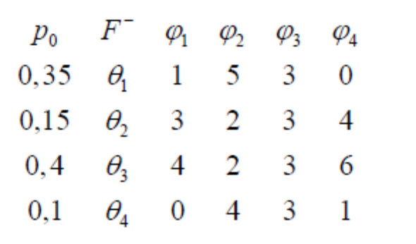
3. Описати математичну модель ситуації прийняття рішень та розв’язати її.
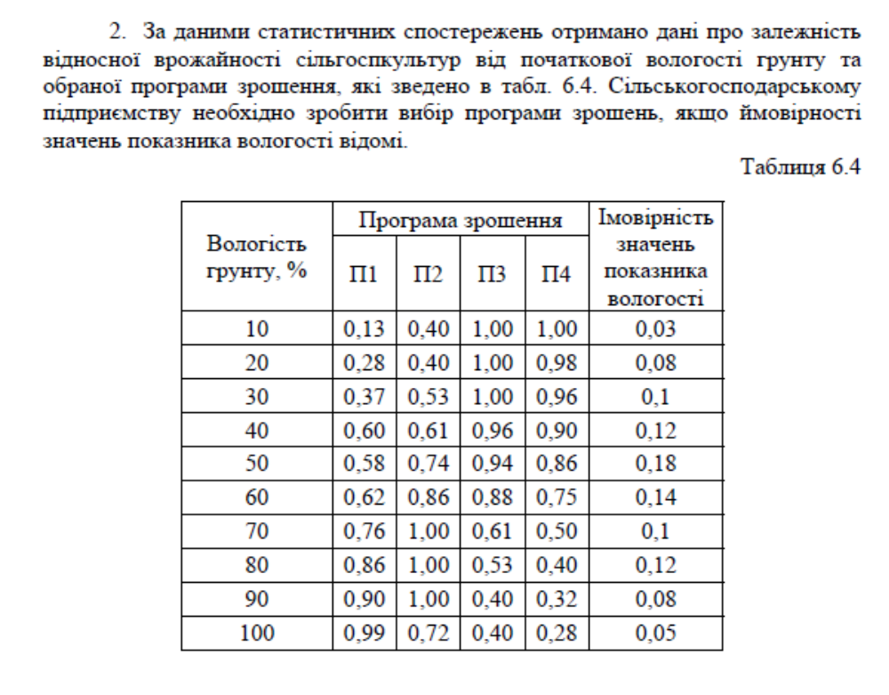
3
1. Побудувати множини Байєса геометричним методом, якщо ситуація прийняття рішень задана матрицею. Та обрати оптимальне рішення, використовуючи критерії максимальної міри байєсових множин, максимального інтегрального байєсового значення
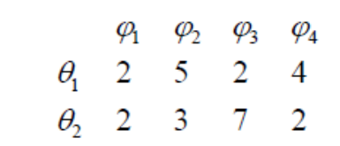
2. Прийняти оптимальне рішення за допомогою критерію Гурвіца, а також побудувати множини Гурвіца
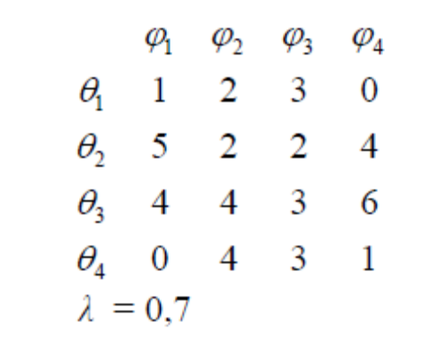
3. Описати математичну модель ситуації прийняття рішень та розв’язати її.
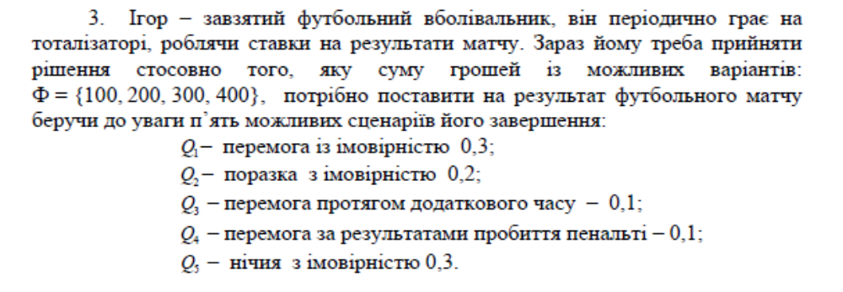
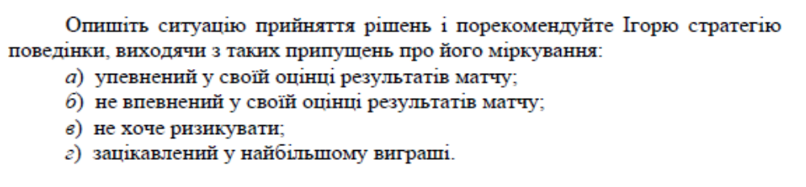

4
1. Побудувати множини Байєса геометричним методом, якщо ситуація прийняття рішень задана матрицею. Та обрати оптимальне рішення, використовуючи критерії максимальної міри байєсових множин, максимального інтегрального байєсового значення і максимального інтегрального потенціалу.
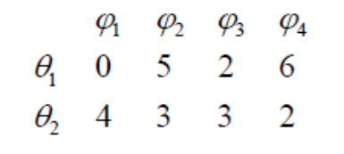
2. Прийняти оптимальне рішення за допомогою критерію Гурвіца, а також побудувати множини Гурвіца
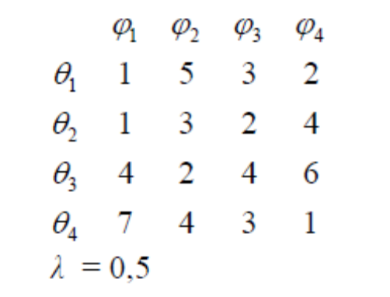
3. Описати математичну модель ситуації прийняття рішень та розв’язати її.
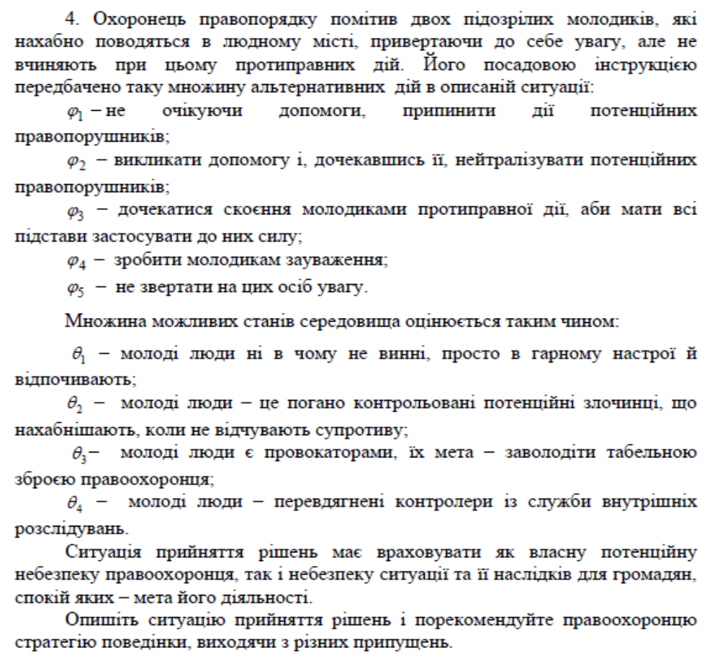
5
1. Побудувати множини Байєса геометричним методом, якщо ситуація прийняття рішень задана матрицею. Та обрати оптимальне рішення, використовуючи критерії максимальної міри байєсових множин, максимального інтегрального байєсового значення
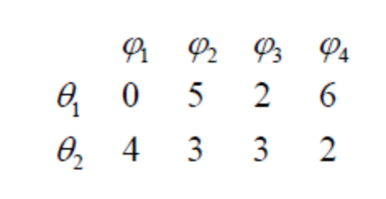
2. Знайти оптимальне рішення за допомогою критерію Ходжеса-Лемана, коли ситуація прийняття рішень задана наступним чином.
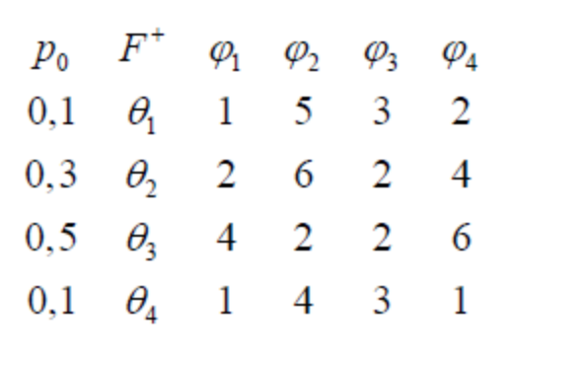
3. Описати математичну модель ситуації прийняття рішень та розв’язати її.
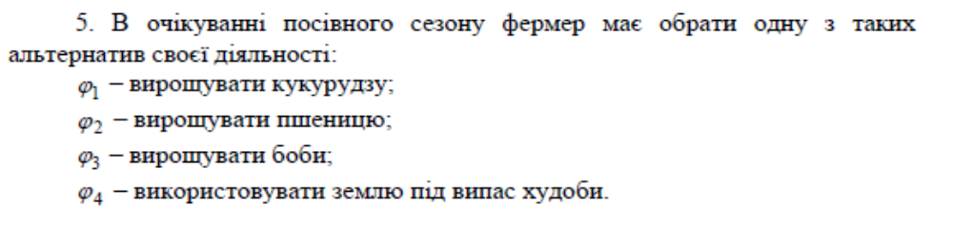
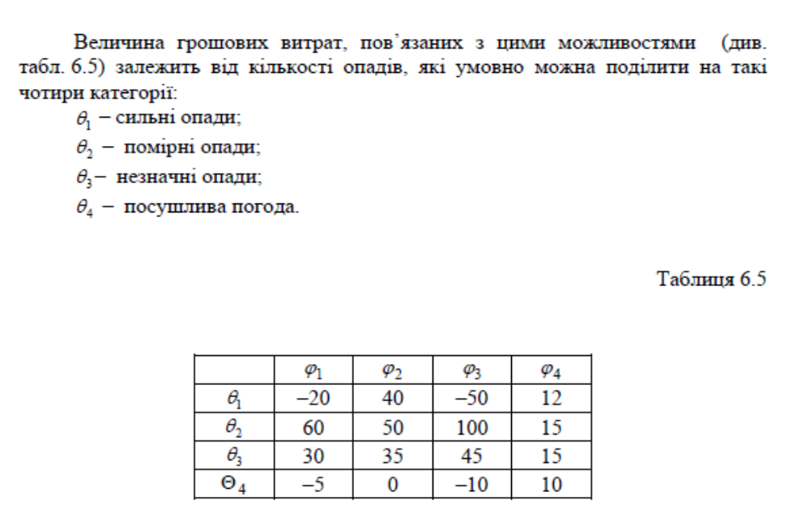
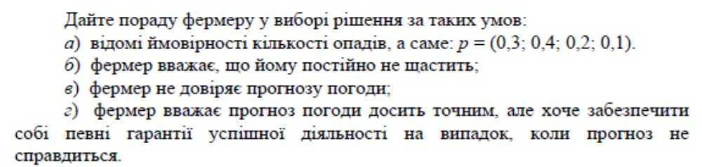
6
1. Побудувати множини Байєса геометричним методом, якщо ситуація прийняття рішень задана матрицею. Та обрати оптимальне рішення, використовуючи критерії максимальної міри байєсових множин, максимального інтегрального байєсового значення і максимального інтегрального потенціалу.
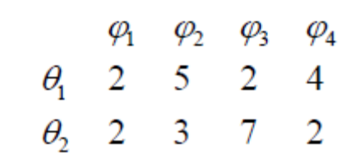
2. Прийняти оптимальне рішення за допомогою критерію Гурвіца, а також побудувати множини Гурвіца
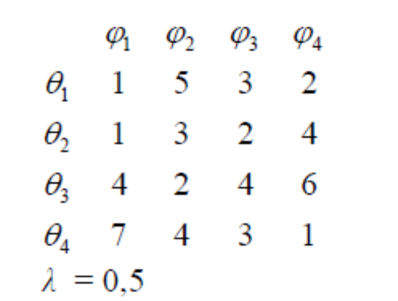
3. Описати математичну модель ситуації прийняття рішень та розв’язати її.
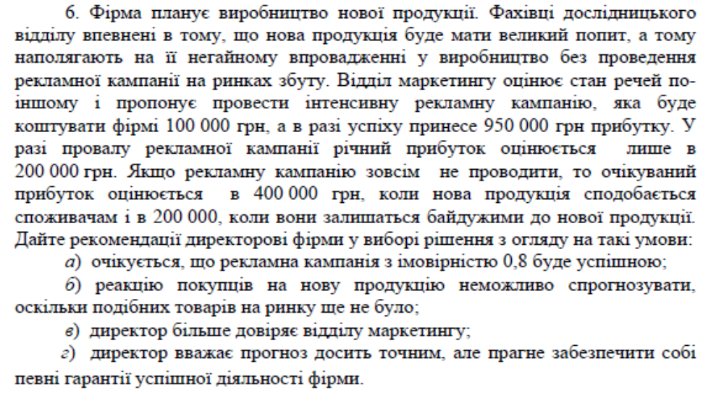
7
1. Побудувати множини Байєса геометричним методом, якщо ситуація прийняття рішень задана матрицею. Та обрати оптимальне рішення, використовуючи критерії максимальної міри байєсових множин, максимального інтегрального байєсового значення
2. Знайти оптимальне рішення за допомогою критерію Ходжеса-Лемана, коли ситуація прийняття рішень задана наступним чином.
3. Описати математичну модель ситуації прийняття рішень та розв’язати її.
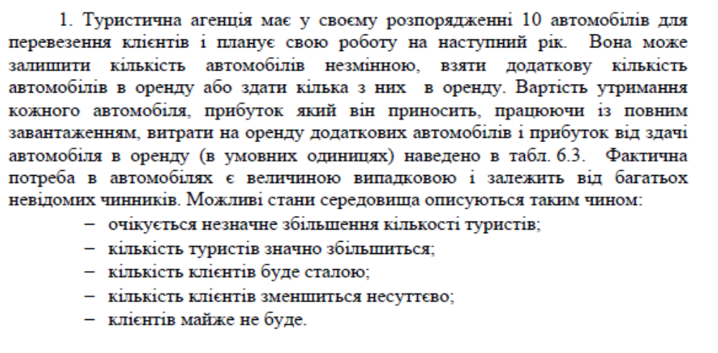
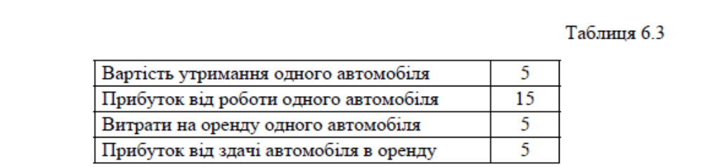
8
1. Побудувати множини Байєса геометричним методом, якщо ситуація прийняття рішень задана матрицею. Та обрати оптимальне рішення, використовуючи критерії максимальної міри байєсових множин, максимального інтегрального байєсового значення і максимального інтегрального потенціалу.
2. Знайти оптимальне рішення за допомогою критерію Ходжеса-Лемана, коли ситуація прийняття рішень задана наступним чином.
3. Описати математичну модель ситуації прийняття рішень та розв’язати її.
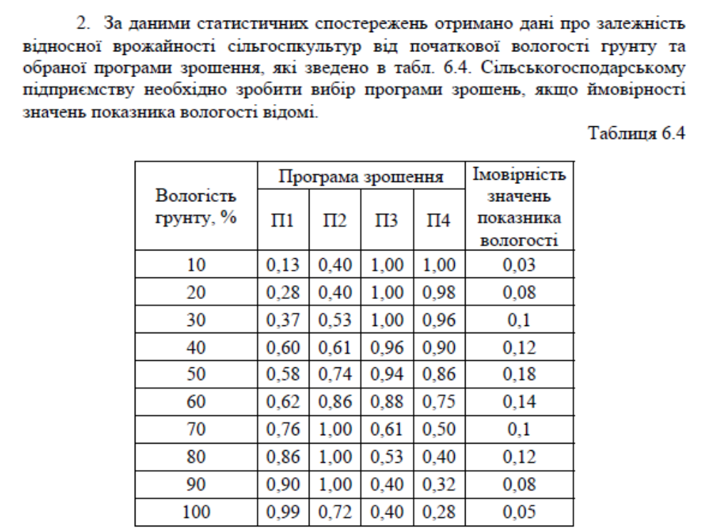
9
1. Побудувати множини Байєса геометричним методом, якщо ситуація прийняття рішень задана матрицею. Та обрати оптимальне рішення, використовуючи критерії максимальної міри байєсових множин, максимального інтегрального байєсового значення
2. Прийняти оптимальне рішення за допомогою критерію Гурвіца, а також побудувати множини Гурвіца
3. Описати математичну модель ситуації прийняття рішень та розв’язати її.
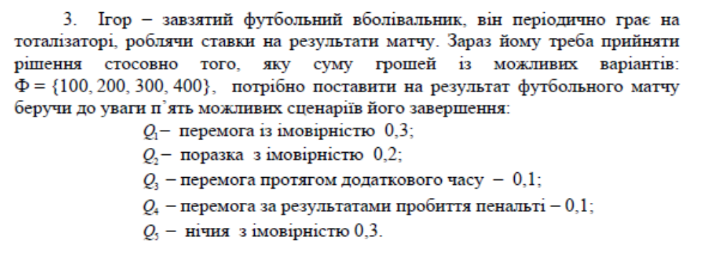
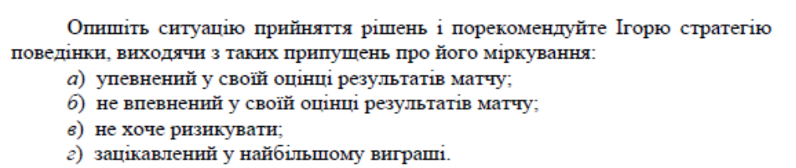

10
1. Побудувати множини Байєса геометричним методом, якщо ситуація прийняття рішень задана матрицею. Та обрати оптимальне рішення, використовуючи критерії максимальної міри байєсових множин, максимального інтегрального байєсового значення і максимального інтегрального потенціалу.
2. Прийняти оптимальне рішення за допомогою критерію Гурвіца, а також побудувати множини Гурвіца
3. Описати математичну модель ситуації прийняття рішень та розв’язати її.
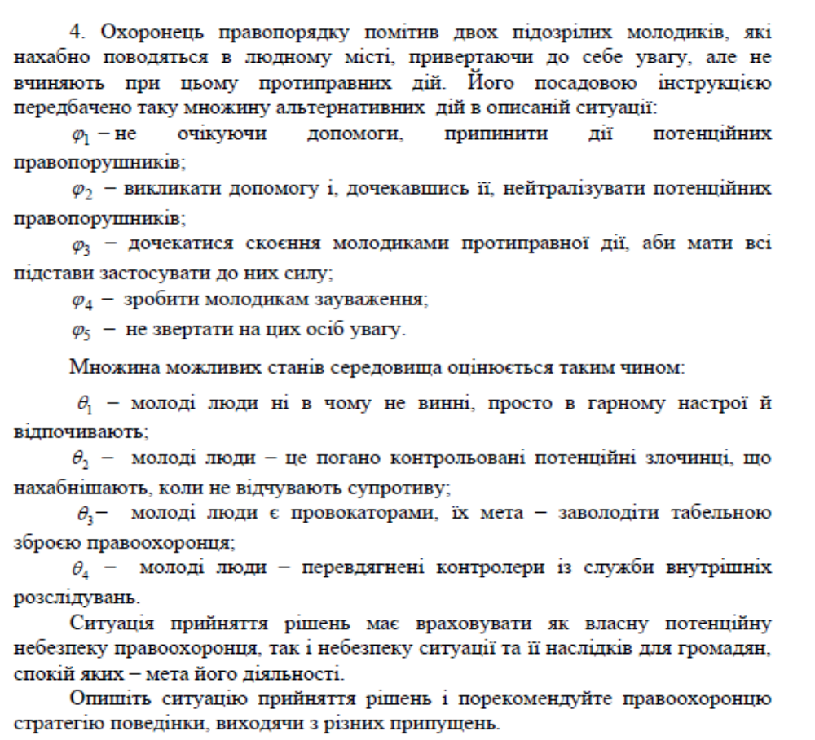
11
1. Побудувати множини Байєса геометричним методом, якщо ситуація прийняття рішень задана матрицею. Та обрати оптимальне рішення, використовуючи критерії максимальної міри байєсових множин, максимального інтегрального байєсового значення
2. Знайти оптимальне рішення за допомогою критерію Ходжеса-Лемана, коли ситуація прийняття рішень задана наступним чином.
3. Описати математичну модель ситуації прийняття рішень та розв’язати її.
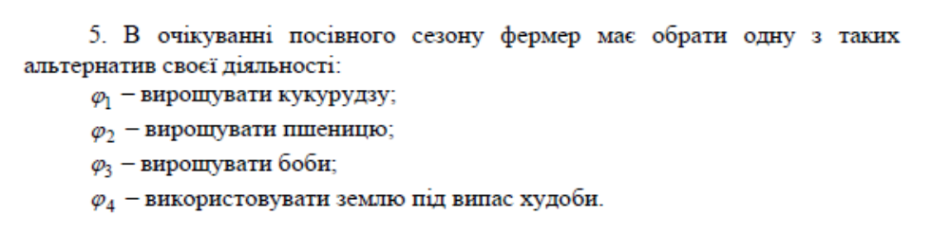
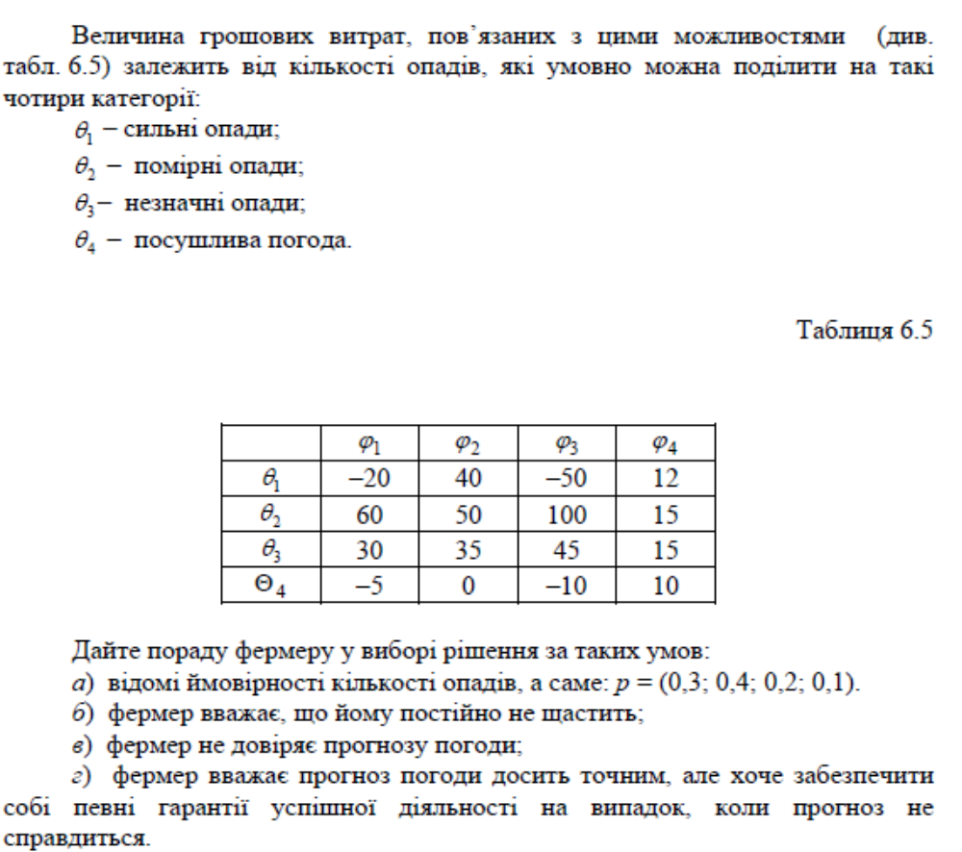

12
1. Побудувати множини Байєса геометричним методом, якщо ситуація прийняття рішень задана матрицею. Та обрати оптимальне рішення, використовуючи критерії максимальної міри байєсових множин, максимального інтегрального байєсового значення і максимального інтегрального потенціалу.
2. Прийняти оптимальне рішення за допомогою критерію Гурвіца, а також побудувати множини Гурвіца
3. Описати математичну модель ситуації прийняття рішень та розв’язати її.
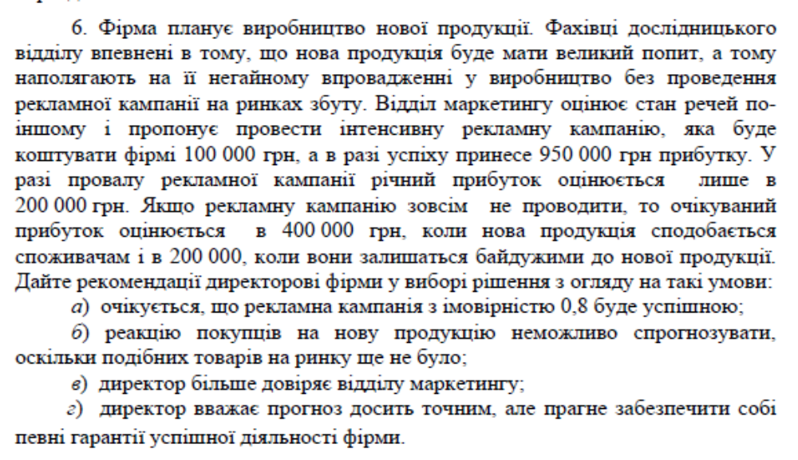

13
1. Побудувати множини Байєса геометричним методом, якщо ситуація прийняття рішень задана матрицею. Та обрати оптимальне рішення, використовуючи критерії максимальної міри байєсових множин, максимального інтегрального байєсового значення
2. Знайти оптимальне рішення за допомогою критерію Ходжеса-Лемана, коли ситуація прийняття рішень задана наступним чином.
3. Описати математичну модель ситуації прийняття рішень та розв’язати її.
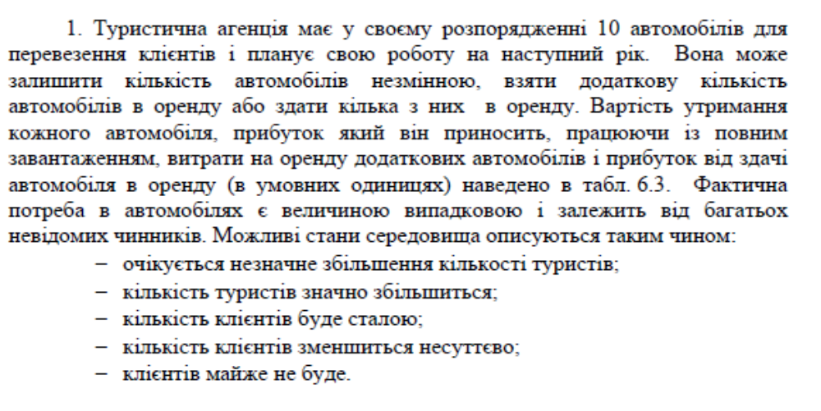
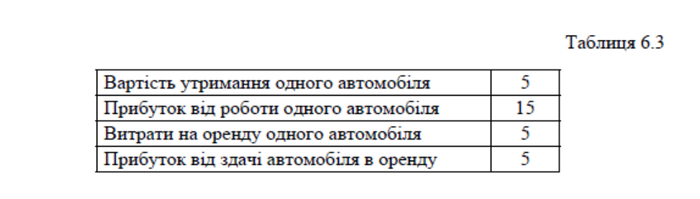
14
1. Побудувати множини Байєса геометричним методом, якщо ситуація прийняття рішень задана матрицею. Та обрати оптимальне рішення, використовуючи критерії максимальної міри байєсових множин, максимального інтегрального байєсового значення і максимального інтегрального потенціалу.
2. Знайти оптимальне рішення за допомогою критерію Ходжеса-Лемана, коли ситуація прийняття рішень задана наступним чином.
3. Описати математичну модель ситуації прийняття рішень та розв’язати її.
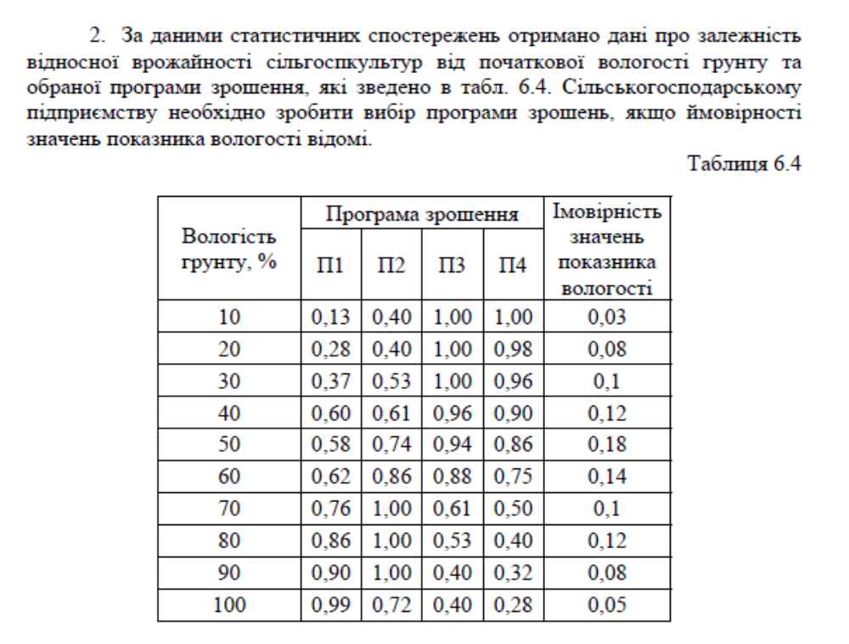
15
1. Побудувати множини Байєса геометричним методом, якщо ситуація прийняття рішень задана матрицею. Та обрати оптимальне рішення, використовуючи критерії максимальної міри байєсових множин, максимального інтегрального байєсового значення
2. Прийняти оптимальне рішення за допомогою критерію Гурвіца, а також побудувати множини Гурвіца
3. Описати математичну модель ситуації прийняття рішень та розв’язати її.
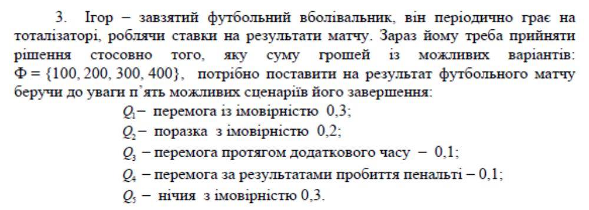
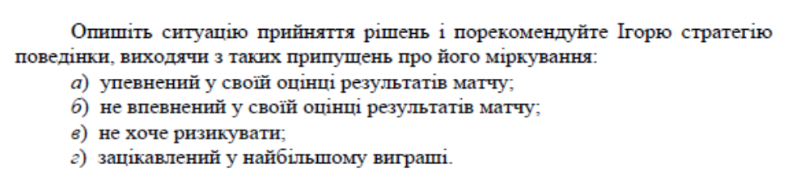

16
1. Побудувати множини Байєса геометричним методом, якщо ситуація прийняття рішень задана матрицею. Та обрати оптимальне рішення, використовуючи критерії максимальної міри байєсових множин, максимального інтегрального байєсового значення і максимального інтегрального потенціалу.
2. Прийняти оптимальне рішення за допомогою критерію Гурвіца, а також побудувати множини Гурвіца
3. Описати математичну модель ситуації прийняття рішень та розв’язати її.
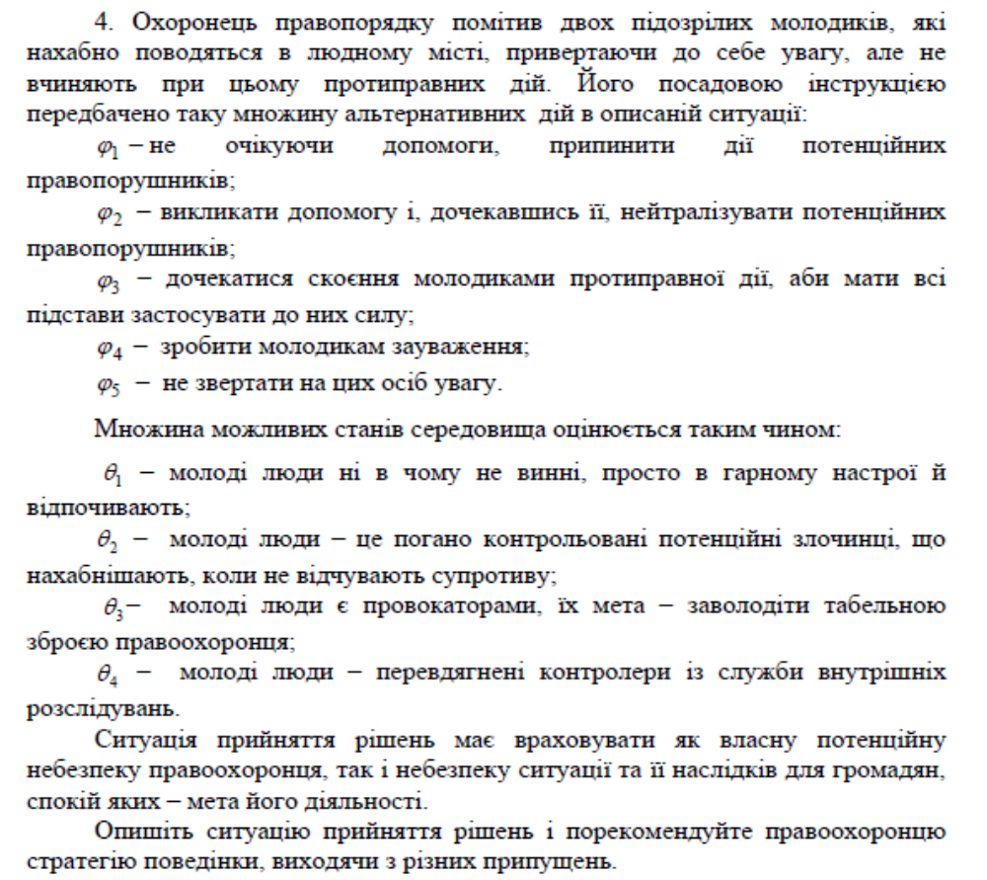
17
1. Побудувати множини Байєса геометричним методом, якщо ситуація прийняття рішень задана матрицею. Та обрати оптимальне рішення, використовуючи критерії максимальної міри байєсових множин, максимального інтегрального байєсового значення
2. Знайти оптимальне рішення за допомогою критерію Ходжеса-Лемана, коли ситуація прийняття рішень задана наступним чином.
3. Описати математичну модель ситуації прийняття рішень та розв’язати її.
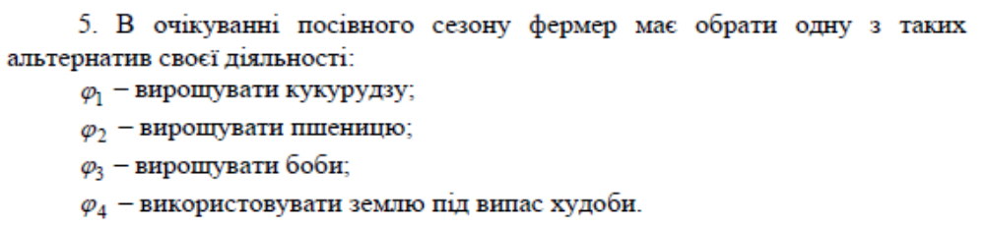
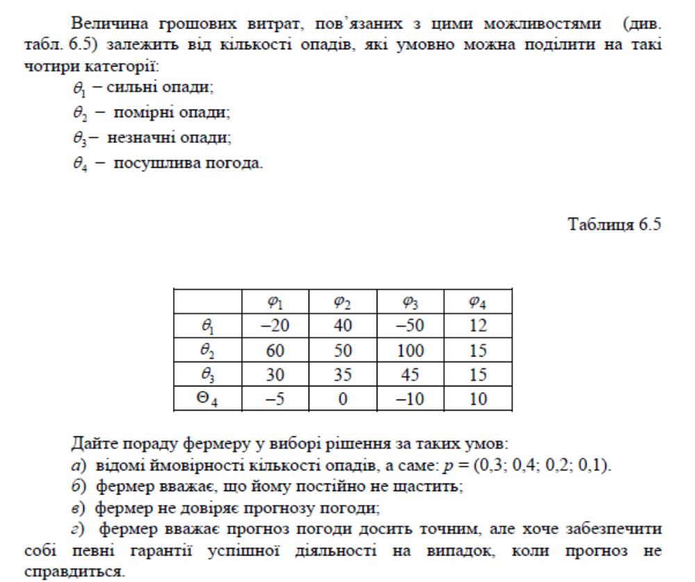

18
1. Побудувати множини Байєса геометричним методом, якщо ситуація прийняття рішень задана матрицею. Та обрати оптимальне рішення, використовуючи критерії максимальної міри байєсових множин, максимального інтегрального байєсового значення і максимального інтегрального потенціалу.
2. Прийняти оптимальне рішення за допомогою критерію Гурвіца, а також побудувати множини Гурвіца
3. Описати математичну модель ситуації прийняття рішень та розв’язати її.
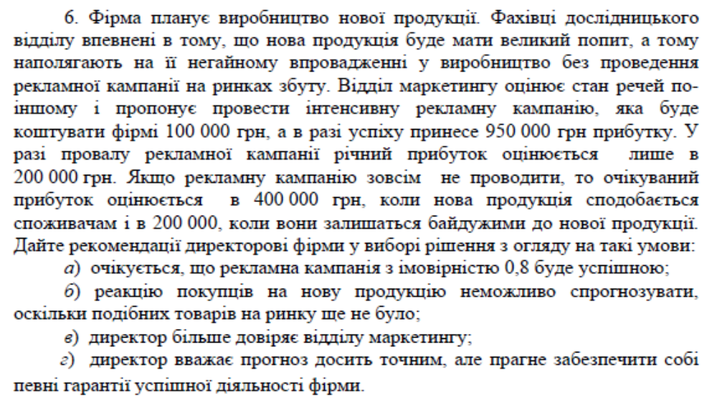

19
1. Побудувати множини Байєса геометричним методом, якщо ситуація прийняття рішень задана матрицею. Та обрати оптимальне рішення, використовуючи критерії максимальної міри байєсових множин, максимального інтегрального байєсового значення
2. Знайти оптимальне рішення за допомогою критерію Ходжеса-Лемана, коли ситуація прийняття рішень задана наступним чином.
3. Описати математичну модель ситуації прийняття рішень та розв’язати її.
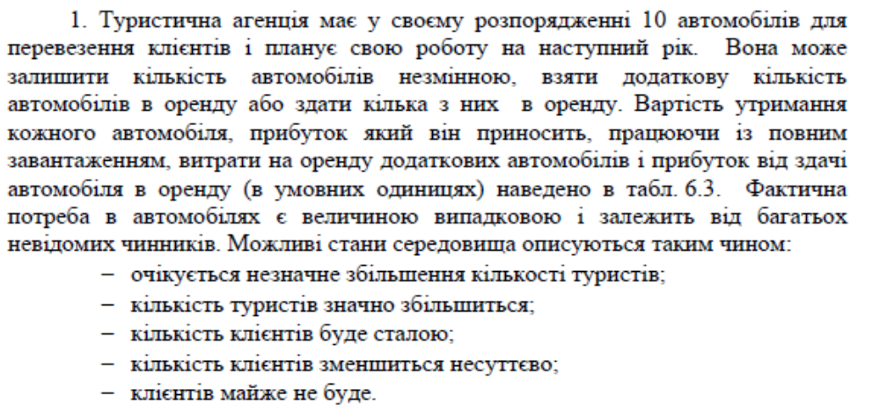
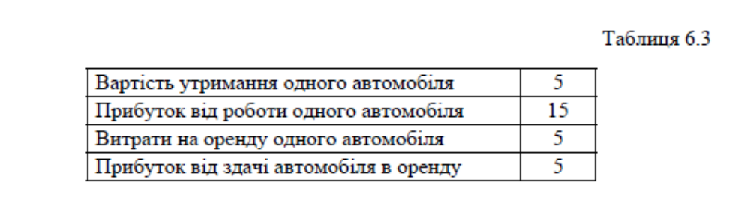
20
1. Побудувати множини Байєса геометричним методом, якщо ситуація прийняття рішень задана матрицею. Та обрати оптимальне рішення, використовуючи критерії максимальної міри байєсових множин, максимального інтегрального байєсового значення і максимального інтегрального потенціалу.
2. Знайти оптимальне рішення за допомогою критерію Ходжеса-Лемана, коли ситуація прийняття рішень задана наступним чином.
3. Описати математичну модель ситуації прийняття рішень та розв’язати її.
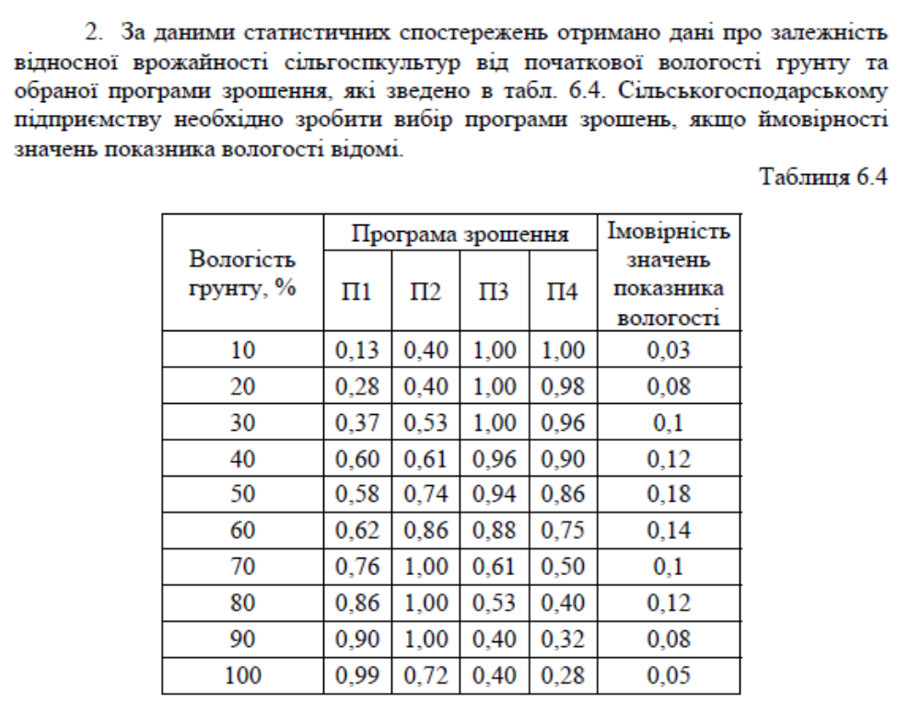
21
1. Побудувати множини Байєса геометричним методом, якщо ситуація прийняття рішень задана матрицею. Та обрати оптимальне рішення, використовуючи критерії максимальної міри байєсових множин, максимального інтегрального байєсового значення
2. Прийняти оптимальне рішення за допомогою критерію Гурвіца, а також побудувати множини Гурвіца
3. Описати математичну модель ситуації прийняття рішень та розв’язати її.
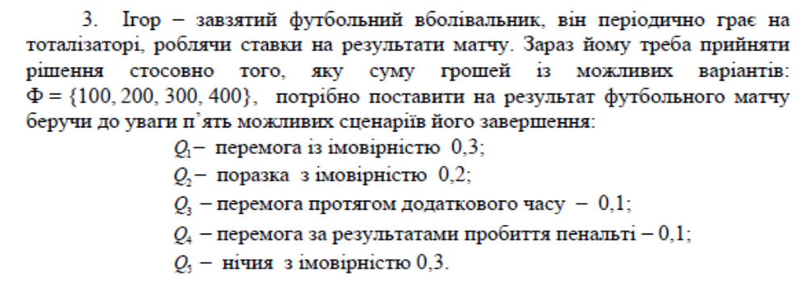
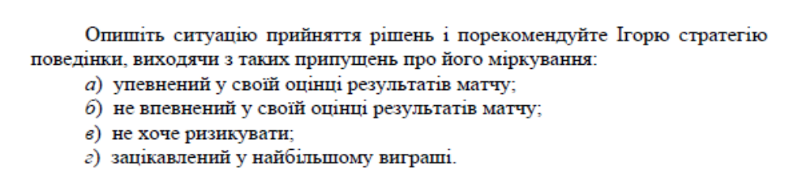

22
1. Побудувати множини Байєса геометричним методом, якщо ситуація прийняття рішень задана матрицею. Та обрати оптимальне рішення, використовуючи критерії максимальної міри байєсових множин, максимального інтегрального байєсового значення і максимального інтегрального потенціалу.
2. Прийняти оптимальне рішення за допомогою критерію Гурвіца, а також побудувати множини Гурвіца
3. Описати математичну модель ситуації прийняття рішень та розв’язати її.
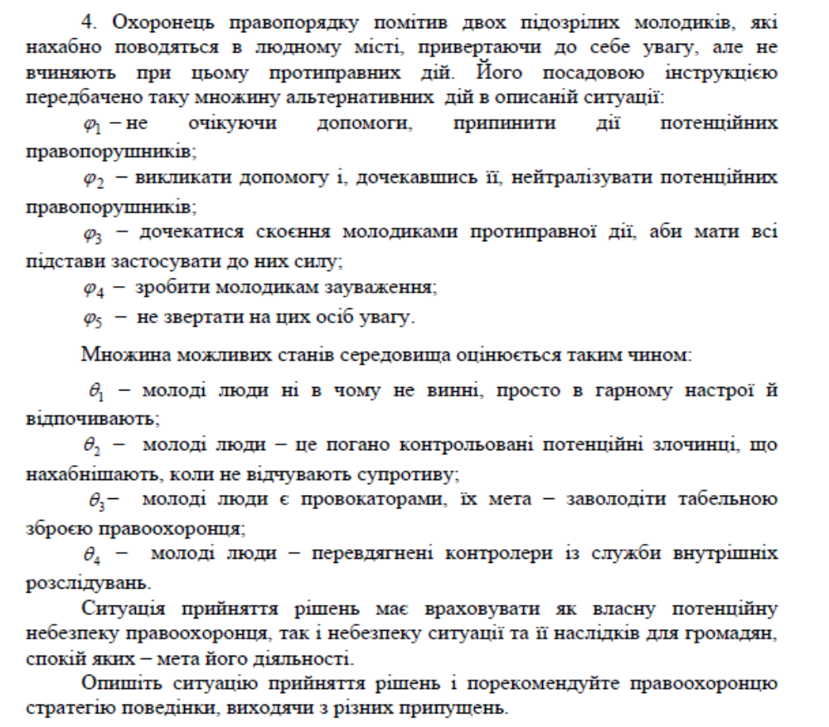

23
1. Побудувати множини Байєса геометричним методом, якщо ситуація прийняття рішень задана матрицею. Та обрати оптимальне рішення, використовуючи критерії максимальної міри байєсових множин, максимального інтегрального байєсового значення
2. Знайти оптимальне рішення за допомогою критерію Ходжеса-Лемана, коли ситуація прийняття рішень задана наступним чином.
3. Описати математичну модель ситуації прийняття рішень та розв’язати її.
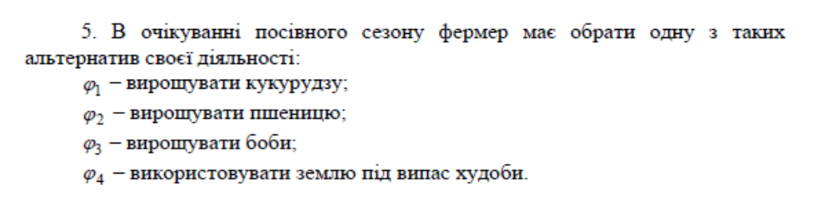
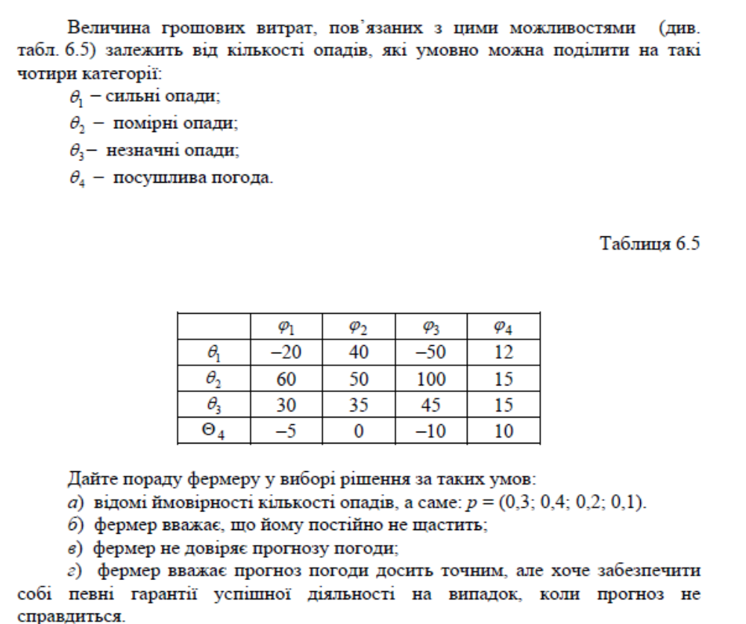

24
1. Побудувати множини Байєса геометричним методом, якщо ситуація прийняття рішень задана матрицею. Та обрати оптимальне рішення, використовуючи критерії максимальної міри байєсових множин, максимального інтегрального байєсового значення і максимального інтегрального потенціалу.
2. Прийняти оптимальне рішення за допомогою критерію Гурвіца, а також побудувати множини Гурвіца
3. Описати математичну модель ситуації прийняття рішень та розв’язати її.
